空白板

[1U空白板 LMG101 ]

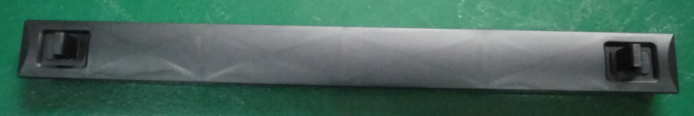

[ 产品结构图 ]

1

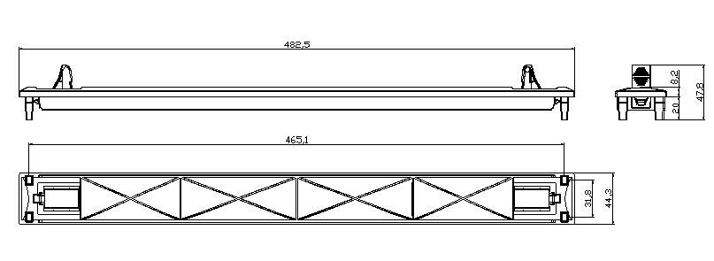

[ 产品描述 ]

适用于19英寸的机架，依照19英寸机架标准设计，免工具，方便脱卸的安装设计，遮蔽机柜内安装设备，防止灰尘进入，保持机柜美观。

空白板

[ 技术特性 ]

自主的外观设计，简洁美观更紧凑

采用优质ABS工程塑料成品，免工具，方便脱卸的安装设计

遮蔽机柜内安装设备，防止灰尘进入，保持机柜美观

黑色的外观可与其他任何机房设备相结合

2

[ 订购信息 ]

|  |  |  |  |  |  |  |
| --- | --- | --- | --- | --- | --- | --- |
| 名称  1U空白板  型号  LMG101 | 标准颜色  黑色 | 小包装  5PCS | 大包装  25PCS | 外箱尺寸（L×W×H）535mm*313mm*234mm |  | 重量  4.8KG |
|  |  |  |  |  |  |  |